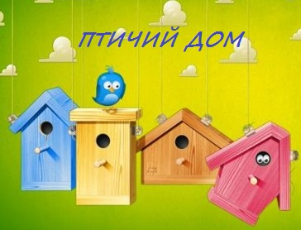**ПОЛОЖЕНИЕ**

**акции «Птичий дом»**

**Цель**

Развитие творческой и практической деятельности обучающихся по охране и защите птиц.

**Задачи:**

1. Поддержка экологической инициативы населения города Вышний Волочек и Вышневолоцкого района;
2. Привлечение обучающихся к практической природоохранной деятельности по привлечению птиц, изготовлению для них различных видов дуплянок;
3. Развитие творческих способностей и фантазии детей.

Участникам Акции предлагается изготовить и развесить скворечники-дуплянки для птиц. Перечень используемых материалов не ограничивается.

Работы должны соответствовать требованиям безопасности.

Участники акции представляют отчёт на электронный адрес [vinogradova.helena@yandex.ru](mailto:vinogradova.helena@yandex.ru) **до 20 мая 2015 года** об изготовлении и размещении домиков, сколько и каких домиков вывешено. К отчёту приложить фотографии птичьих домиков, процесса их изготовления и вывешивания.

Отчёт представляется в форме таблицы с приложением фотографий:

- Таблица (приложение1)

- Фото готовых домиков

Приложение 1

|  |  |  |  |  |
| --- | --- | --- | --- | --- |
| Образовательное  учреждение | Участник  (участники) | Количество  искусственных  гнездовий  сделано и  развешено | Указать места  размещения  искусственных  гнездовий | ФИО  руководителя,  должность |
|  |  |  |  |  |